SDM374 代理模型评估与选型总结报告
评分协议 v3.2 · 冻结嵌套交叉验证 · 30 个候选 · 2026-10-25

一、任务与评估口径
目标：以 21 维建筑权重特征预测候选方案的 ramping 值（2048 条候选），为低 ramping 优选提供代理模型。全部候选模型在冻结的嵌套交叉验证划分（2 次重复 × 5 外层折，共 10 折，内外层编号固定、未重新划分）上评估，预测均由已冻结的模型权重重新计算，未重新训练。
评分器为正式发布的 surrogate tolerance v3.2（满分 100），五个分项：低值区排序 35 分、低值区 MAE 15 分、全局排序 15 分、全局 MAE 15 分、第一推荐（Top-1 遗憾）20 分。排名按 10 折总分均值，统计检验基于逐折配对差。

二、模型尝试总览
共评估 30 个候选（300 个外层折模型），覆盖 4 个模型族与 10 种训练策略：
类别 | 尝试内容 | 思路
模型族（4 种） | XGBoost、GBDT、HistGB、LightGBM | 梯度提升树的不同实现，含直方图加速与分位数损失
全量基准 | 不裁剪不加权，内层 3 折 RMSE 选参 | 对照组
截断训练（3 种） | 只用 ramping 最低 60% / 80% 训练；丢弃最高 10% + 低 20% 权重 3× | 牺牲高值区换低值区分辨率
样本加权 v1（3 种） | 按 ID 前 20% 权重 5×；按 ramping 低 40% 权重 5×；低 20%×5 + 20–40%×2 分层 | 不丢数据，用权重聚焦低值区
非对称加权 v2（2 种） | 低 5%×5 + 5–20%×3；低 10%×5 + 10–40%×3 | 更温和的加权，试图兼顾全局保真
分位数回归（3 档） | LightGBM pinball 损失，α=0.1 / 0.2 / 0.3 | 直接拟合低分位数，压低低值区 MAE

三、评估结果

2.1 前十名候选（10 折总分均值）
排名 | 候选（策略+模型） | 总分 | 折间SD | 95% CI | 低值排序/35 | 第一推荐/20
1 | low90_w20x3 + XGBoost | 74.72 | 7.94 | 69.9–79.2 | 21.46 | 18.52
2 | low80 + HistGB | 74.50 | 8.91 | 69.2–79.5 | 21.25 | 18.60
3 | low60 + HistGB | 74.21 | 8.20 | 69.1–78.7 | 22.20 | 19.52
4 | low90_w20x3 + HistGB | 73.73 | 6.77 | 69.8–77.8 | 20.04 | 18.81
5 | tiered 分层加权 + HistGB | 73.26 | 8.93 | 67.5–78.1 | 19.67 | 18.52
6 | weighted（ID 前 20%×5）+ HistGB | 72.84 | 6.60 | 68.8–76.5 | 19.74 | 18.01
7 | 全量基准 + HistGB | 72.64 | 6.58 | 68.7–76.3 | 18.89 | 18.52
8 | tiered 分层加权 + GBDT | 72.57 | 9.13 | 66.9–77.6 | 19.63 | 18.12
9 | 非对称 lowramp + GBDT（v2 最佳） | 72.53 | 9.04 | 67.2–77.7 | 19.83 | 17.74
10 | w40x5 + HistGB | 72.52 | 5.78 | 68.9–75.7 | 18.79 | 18.73
注：分位数模型最佳为 α=0.3（71.50，第 21 名）；α=0.1 为 71.19（第 23 名）；α=0.2 为 70.67（第 27 名）。完整 30 候选排名见附表 ranking_overall_with_v2.csv。

2.2 前十名分项表现
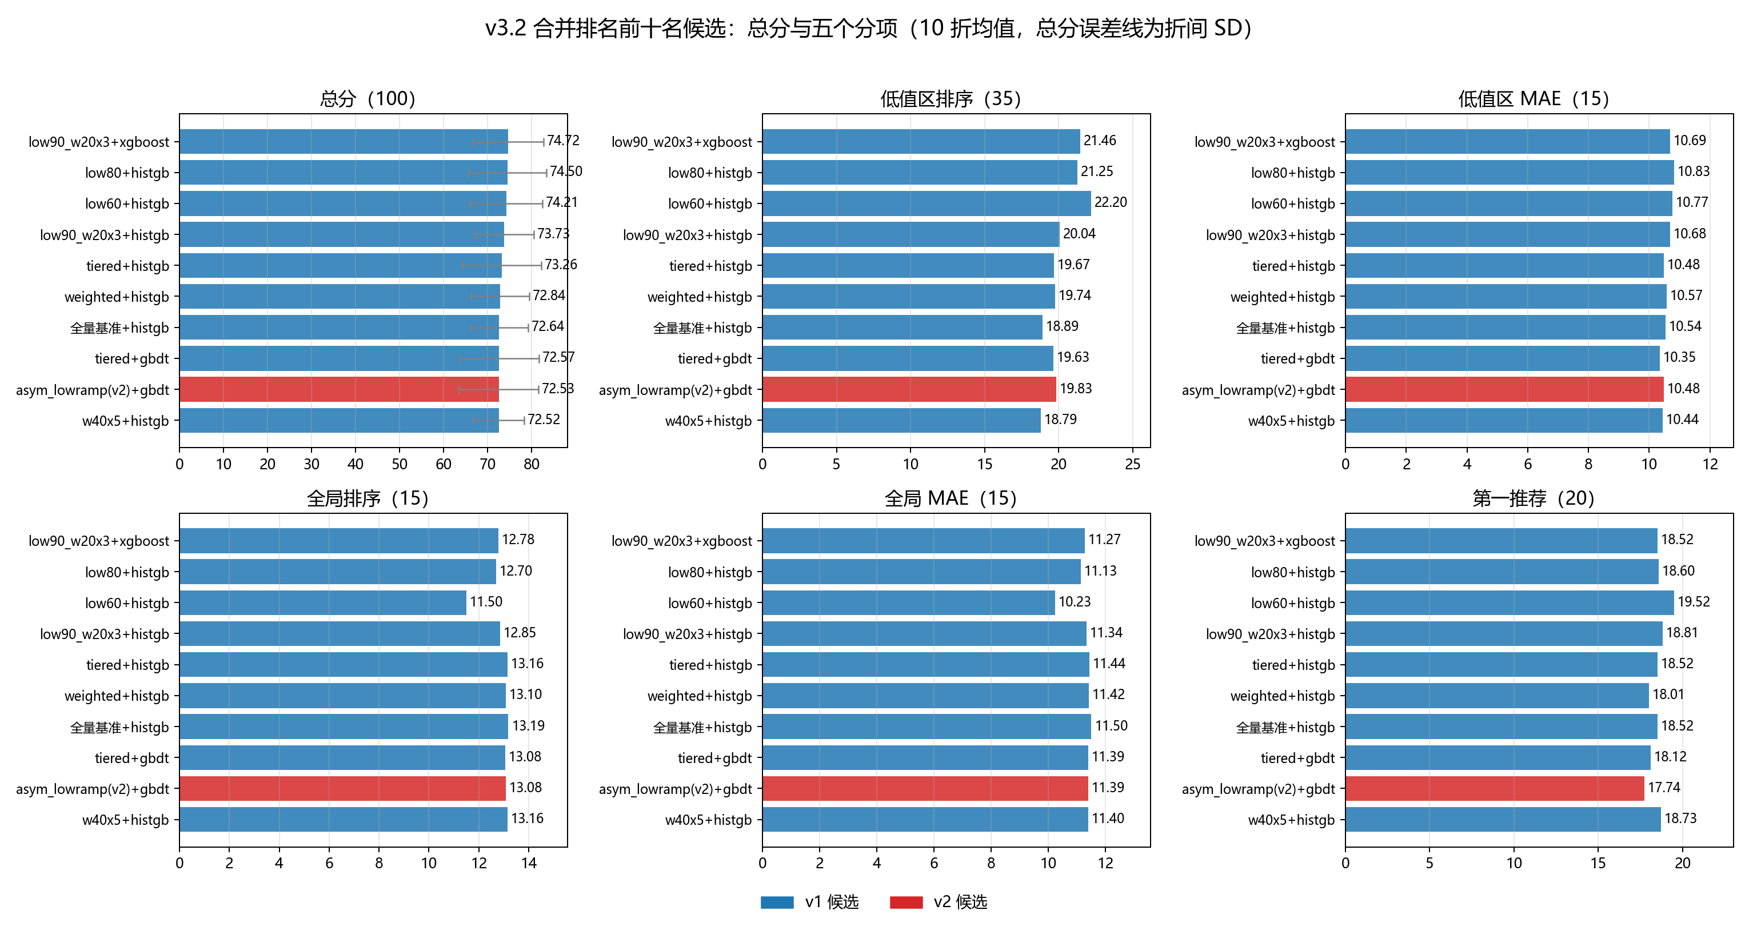
图 1 前十名候选的总分（含折间 SD 误差线）与五个分项；红色为 v2 候选

四、效果分析与可能原因

3.1 前三名为什么赢
- 权重结构决定赢家。前三名（low90_w20x3+XGB、low80+HistGB、low60+HistGB）全部是低值聚焦策略，赢在 v3.2 的权重结构：低值区排序 + 第一推荐合计 55 分。三者低值排序 21.2–22.2（基准仅 18.9），第一推荐 18.5–19.5 持平或更高。
- 代价体现在全局两项：全局排序 11.5–12.8、全局 MAE 项 10.2–11.3，均低于基准（13.19 / 11.50）。即高分来自低值区，而非全区间更准。
- 统计上不可区分：第 1 与第 2 仅差 0.22 分（配对差 SD 3.58），第 3 在 10 折中 6 折还高于第 1。折间波动 ±8 分远大于前三名之间的差距，排名只能作名义顺序，应按并列组报告。

3.2 其他策略为什么没进前三
- 非对称加权（v2，第 9–13 名）：保住了全局（全局 MAE 原值 4.82–4.99 ≈ 基准 4.79，且无截断、无外推风险），但低值区分辨率没有超过基准（低值排序 18.4–19.8 vs 基准 18.9）。在 55 分压向低值区的规则下，"不输基准"不等于"加分"，总分停在 72.2–72.5 与基准持平。
- 分位数回归（第 21–27 名）：α=0.1 把低值 MAE 压到 4.499，为全部 30 个候选最优；但预测整体系统性偏低，全局 MAE 7.97、第一推荐 17.33 失分约 6 分。单靠"压得准"赢不了"排得对 + 命中第一"。三档 α 总分不单调（0.3>0.1>0.2），说明该区间低值收益已被全局损失抵消。
- 截断类策略的共同风险：全部按 ramping 截断训练，训练上界以上的外推段 RMSE 16.5–21.6、R²<0，不可用；外推样本占测试集 10%–40%。v3.2 的 MAE 型计分对尾部误差惩罚弱，所以外推失败没有反映到总分里——这是使用边界，不是加分项。

3.3 最终结论与建议
- 严格按协议：报 low90_w20x3 + XGBoost 为第一（74.72），同时注明前三名统计上并列。
- 若只选一个落地：仍推荐 low90_w20x3 + XGBoost——截断最轻（仅丢最高 10%）、分项最均衡、10 折中 7 折优于基准、两次重复方向一致。
- 若下游一票否决外推风险：选全量基准 HistGB（第 7）或非对称 lowramp + GBDT（第 9），二者总分在噪声内相同；与第一名的约 2.2 分差距就是这份保险的现价。
- 选型口径提醒：训练阶段按 RMSE 选出的最优是全量 HistGB，与 v3.2 的第 7 名结论并不矛盾——RMSE 榜回答全区间精度，v3.2 榜回答低值区排序与最优命中，对外汇报应同时给出。
附：所有模型权重、参数、随机种子与逐折预测均已冻结保存，评估脚本（run_evaluation.py / run_evaluation_v2.py）可在不重训的情况下复现全部数字；v2 预测与包内参考逐样本核对最大差 8.5e-14。

